SEMANA N°: del o8 al 12 de Junio, clase 6 | ASIGNATURA: Historia, Geografía y Ciencias Sociales
GUÍA DE APRENDIZAJE (clase 6)
Profesor(a): Texía Marín Briceño
Nombre Estudiante: |  | Curso: Cuarto Básico
Unidad: 1 completar priorización de objetivos, América: ubicación, paisajes y recursos.
Objetivo de Aprendizaje:
(OA 8)Describir distintos paisajes del continente americano, considerando climas, ríos, población, idiomas, países y grandes ciudades, entre otros, y utilizando vocabulario geográfico adecuado.
Recursos de aprendizaje a utilizar:
Texto escolar Video Cuaderno Guías
Instrucciones:
INICIO
Para iniciar el trabajo de esta guía te invito a ver el siguiente video, que si bien habla de climas y paisajes del mundo, tú observa especialmente lo que señala sobre América. Puedes seguir el siguiente link o verlo directamente del watsap del curso donde será compartido.
https://www.youtube.com/watch?v=jD88dCaIFDI
DESARROLLO
1.- Apoyado por lo visto en el video trabajaremos en el texto de historia: ubica la página 85 donde debes leer solo los recuadros que explican los diferentes tipos de climas de América, puedes resaltarlos de diferentes colores cada uno.
2.- Recorta esta parte de la guía y realiza las actividades que se te indican, pégala en tu cuaderno.

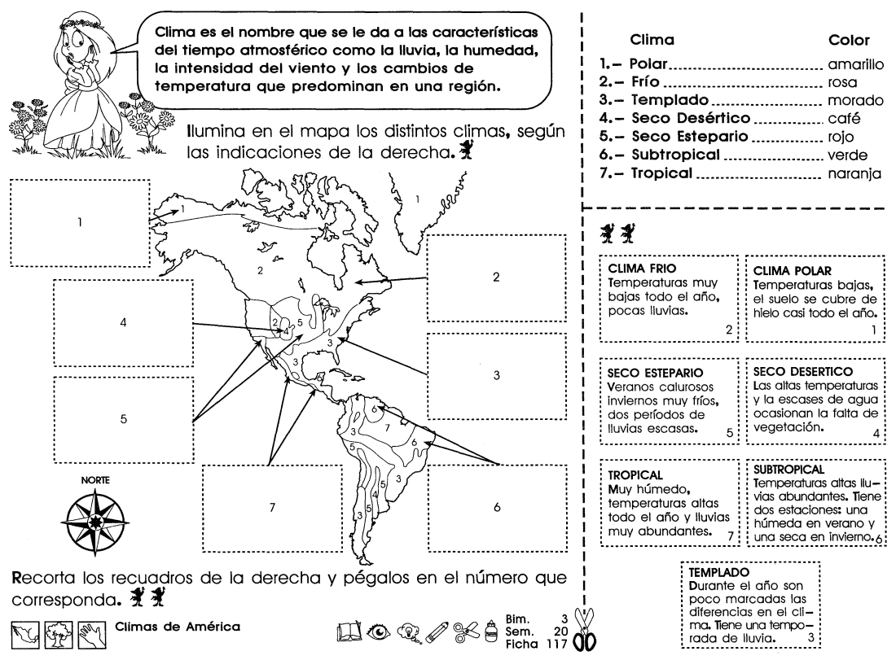

3.-Terminada la actividad anterior, descansa un tiempo y luego realizas la siguiente actividad : debes leer tu texto en la página 86 y 87 sobre los diferentes paisajes de América. Subraya con diferentes colores las características de cada paisaje.
4.- Desarrolla las siguientes actividades que a continuación se presenta, luego recórtala y pégala en tu cuaderno.
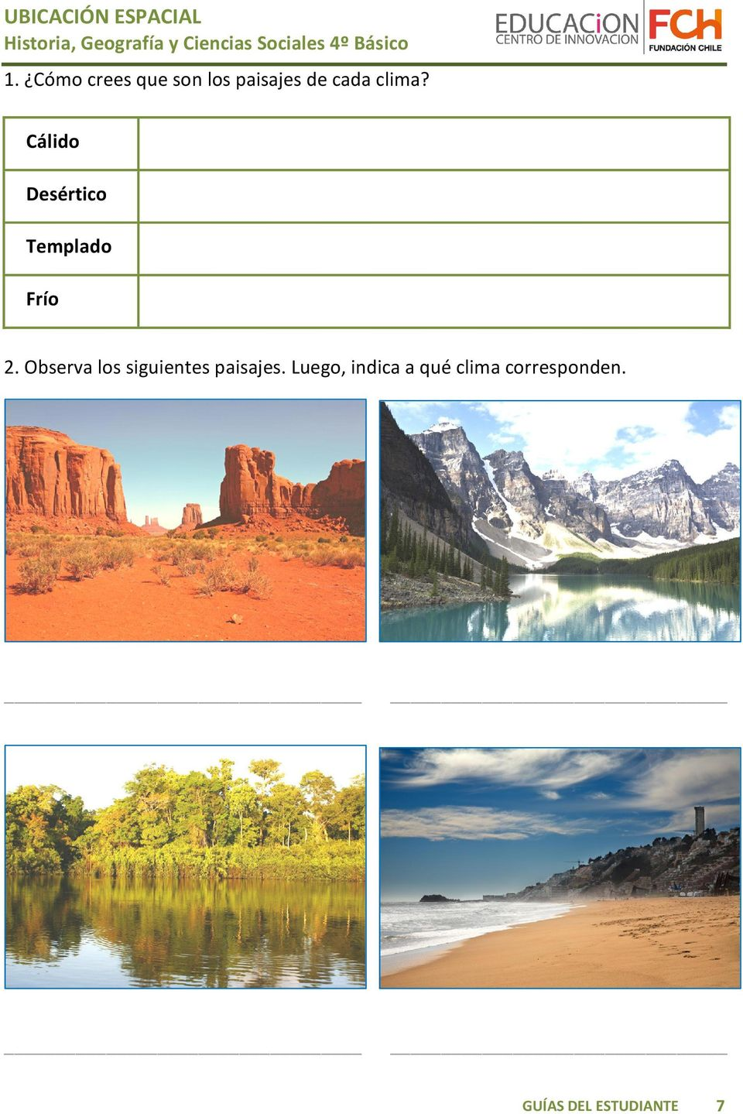

CIERRE
Según lo estudiado hoy, une el clima con su correspondiente paisaje, colorea y pega en tu cuaderno.
CLIMAS Y PAISAJES DE AMÉRICA

TIPO DE CLIMA
TIPO DE PAISAJE

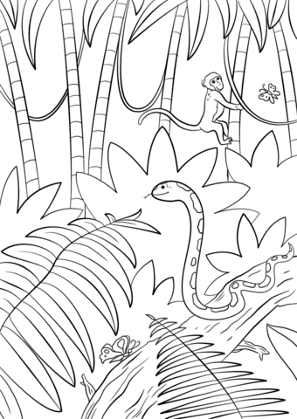
CLIMA FRÍO
PAISAJE TROPICAL
SELVAS, SABANAS
CLIMA ÁRIDO
CLIMA CÁLIDO O TROPICAL.
CLIMA TEMPLADO

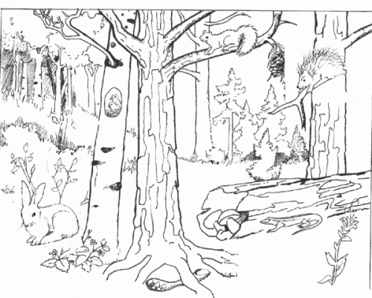
PAISAJE TEMPLADO
MEDITERRÁNEO, BOSQUES

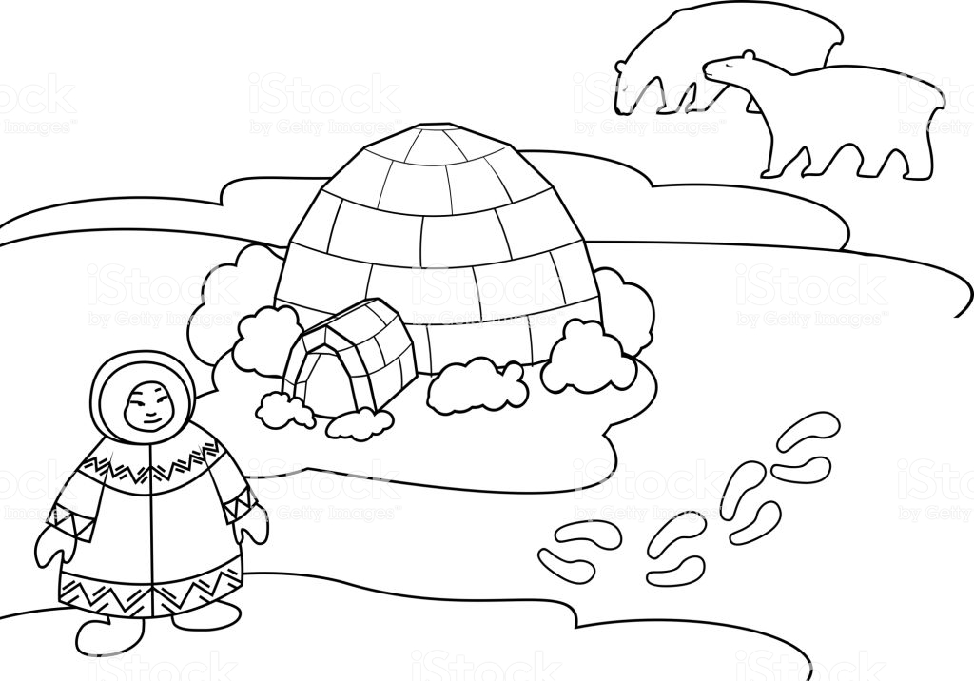
PAISAJE FRÍO
TUNDRA, TAIGA, POLAR

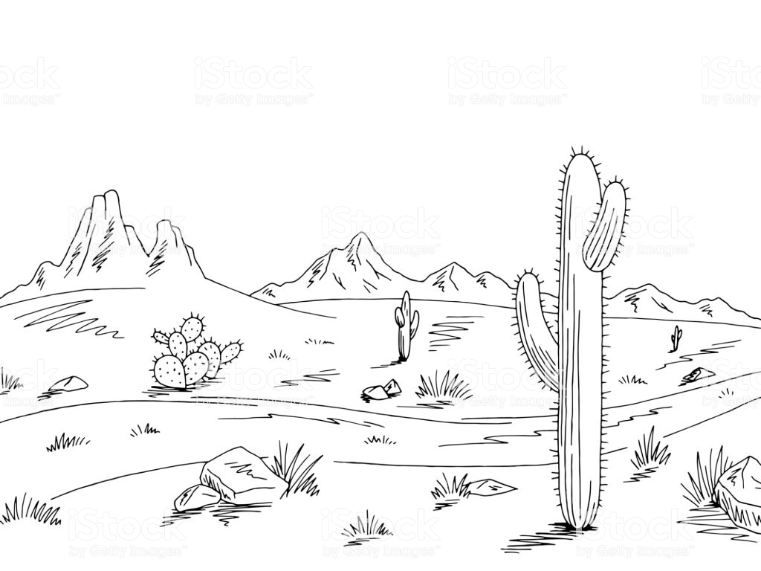
CLIMA DE MONTAÑA

PAISAJE ÁRIDO
ESTEPAS, DESIERTOS

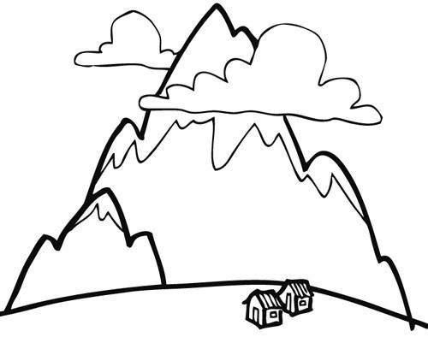
PAISAJE DE MONTAÑA



